4 ^{e} Sommet national sur l'invalidité épisodique et l'emploi
20 et 21 mars 2024
Conférenciers principaux
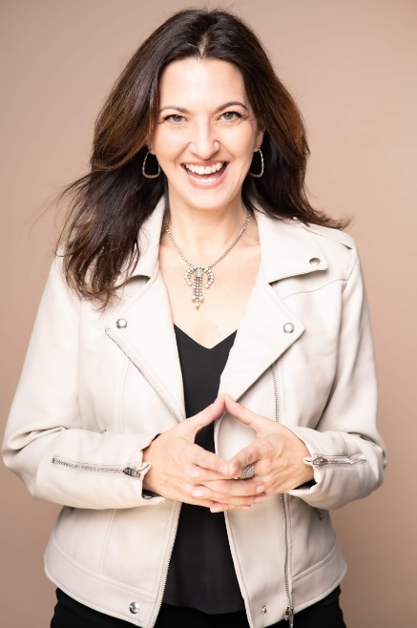
Tracey Erin Smith
Tracey Erin Smith est une créatrice de théâtre et de télévision de renommée internationale. Elle est la fondatrice et directrice du SOULO Theatre, originaire de Toronto, avec des ateliers à New York, Tel Aviv, San Francisco, Vancouver et au Royaume-Uni. Tracey est une enseignante primée, une artiste solo, une réalisatrice et une leader d'opinion qui utilise des histoires personnelles pour la transformation. Son travail a été vu Off-Broadway et a reçu le prix Best of The Fringe pour ses expositions personnelles The Burning Bush ! et The Big House (NYC / Toronto), Broadway World Award (NYC), le Audience Choice Award (NYC) et plus récemment, elle a reçu le INSPIRE Lifetime Achievement Award. Tracey est également l'animatrice et la créatrice de la série télévisée documentaire primée DRAG HEALS (OUTtv, AmazonPrime , AppleTV). Tracey travaille dur sur son premier livre Flying SOULO qui sortira à l'automne 2024. Elle adore travailler avec Réalise !!
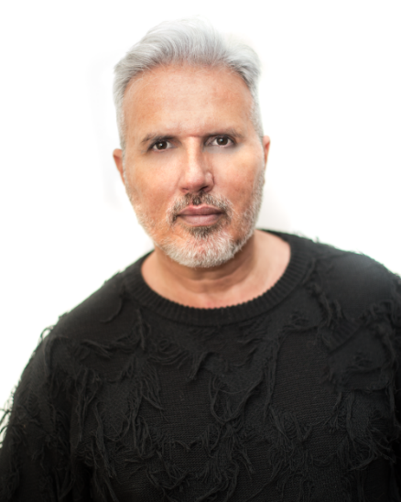
Shaun Proulx
Shaun Proulx est aujourd’hui l’un des talents les plus polyvalents des médias et du divertissement. Il a des crédits en tant que personnalité et animateur de télévision, producteur, animateur de radio, conférencier motivateur, chroniqueur, auteur, éditeur, acteur, animateur d'événements en direct, porte-parole, coach de vie et activiste pour les questions de santé mentale, de droits des animaux et de VIH. stigmate. Shaun produit un podcast qui sera bientôt lancé pour Réalise , axé sur les handicaps épisodiques et sur la promotion de l'inclusion et de l'appartenance potentielles pour tous.

Conférenciers et panélistes
Anna Liza Badaloo
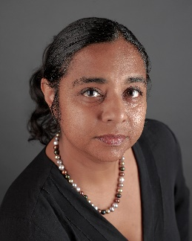
Anna-Liza Badaloo (Elle/Elle) est la fondatrice d'Anemochory Consulting, un cabinet de justice organisationnelle. Elle aide les organisations à découvrir comment les méfaits du colonialisme se manifestent sur le lieu de travail. En tirant parti de l’empathie dans une perspective décolonisée et intersectionnelle, elle amplifie les voix traditionnellement réduites au silence et favorise des lieux de travail inclusifs où tous les employés ressentent un sentiment d’appartenance.

Dre Monique Gignac
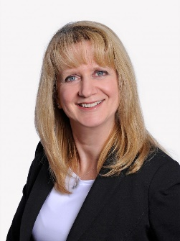
La Dre Monique Gignac est directrice scientifique et scientifique principale à l'Institut travail et santé. Elle est également professeure à l'École de santé publique Dalla Lana de l'Université de Toronto. L'expertise de recherche de Gignac se situe dans les domaines de la santé et de la psychologie sociale, y compris les modèles de santé du handicap. Ses recherches examinent les facteurs psychosociaux comme le stress, l’adaptation, l’adaptation et la communication, ainsi que leur importance pour comprendre l’impact des maladies chroniques sur la vie des adultes tout au long de leur vie. La recherche sur les besoins en matière de communication en milieu de travail, de confidentialité, de soutien et d'adaptation au travail chez les personnes vivant avec des maladies chroniques et épisodiques est particulièrement intéressante.
Christina Chan , R.Ac.
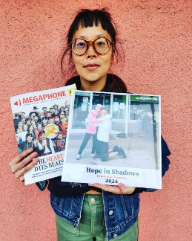
Christina (elle/elle) est acupunctrice communautaire, organisatrice communautaire, éducatrice, cavalière de nombreuses choses avec 2 roues, artiste martiale, survivante du lupus immunodéprimé et cuillère de haut niveau. En 2006, Christina a obtenu la certification de prestataire de la National Acupuncture Detox Association (NADA). Puis, en 2009, elle a complété sa formation d'acupunctrice agréée au Collège canadien d'acupuncture et de médecine orientale (CCAOM) à Victoria, en Colombie-Britannique.
Christina est une praticienne de la méthode Balance, formée au système depuis 2010, initialement avec le regretté Dr Richard Teh -Fu Tan, Si Yuan Balance Acupuncture basé dans l'UE et en novembre 2023, elle a complété la certification Balance System Acupuncture avec le Dr certifié Gold Level. Sonia Tan, basée à Vancouver, en Colombie-Britannique.
Elle est également thérapeute crânienne-sacrée certifiée et a terminé sa formation en 2011 au Département d'études en santé holistique du Langara College de Vancouver, en Colombie-Britannique. Dans une vie antérieure, elle a complété une maîtrise en physiologie humaine en 2005, spécialisée en biologie cellulaire cardiovasculaire à l'Université Queen's de Kingston, en Ontario.
Elle a exercé son métier dans divers contextes, notamment au Vancouver Daytox , à la Semaine du bien-être autochtone à la First People's House de l'UVic, au Motherfest au Mothering Touch, au Fernfest , à la Foire annuelle du livre anarchiste de Victoria et à AIDS Vancouver Island.
Active dans la communauté, elle est passionnée par l'utilisation de l'acupuncture comme outil de changement social positif en assurant la sensibilisation, en augmentant l'accessibilité et en ramenant la pratique à ses racines traditionnelles. Elle continue d'explorer ses propres expériences personnelles en tant que femme de couleur vivant avec une maladie chronique, organisatrice communautaire et fondatrice d'une entreprise sociale peu orthodoxe dans les territoires de Lekwungen, également connus sous le nom de Victoria BC.
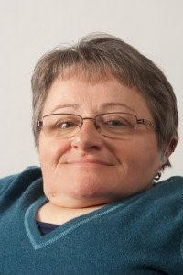
Fran Odette (elle/elle)
Fran Odette enseigne à l'École des services sociaux et communautaires du Collège George Brown. Elle a plus de 25 ans d’activisme et d’éducation en faveur des personnes handicapées. Elle a apporté des contributions scientifiques à la lutte contre les inégalités dans les services de santé, communautaires et anti-violence pour les femmes et les enfants vivant avec un handicap. Fran arrive à ce travail à partir de sa propre expérience vécue et en tant que personne engagée à plaider pour que les personnes handicapées vivent leur vie avec autodétermination et libre arbitre. Elle travaille en étroite collaboration avec des prestataires de services, y compris des praticiens de la santé qui travaillent avec des communautés marginalisées, pour garantir que les programmes reflètent une perspective de droits de la personne, ce qui implique de travailler dans un lieu de respect et de dignité. Elle a animé des ateliers axés sur la justice sociale, le handicap et l’inclusion auprès de publics provinciaux et nationaux. Fran enseigne un cours d'études critiques sur le handicap au George Brown College.
Jacob Amour
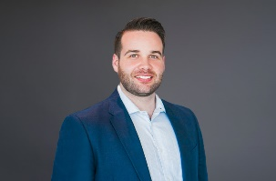
Jacob adopte une approche pratique pour résoudre les problèmes liés au lieu de travail. Il comprend que chaque lieu de travail est différent et il travaille avec des employeurs syndiqués et non syndiqués pour élaborer des solutions de lieu de travail adaptées aux besoins uniques de chaque client.
Jacob possède de l'expérience dans la représentation d'employeurs dans des affaires de licenciement injustifié ou déguisé, de harcèlement et d'intimidation au travail, de plaintes en matière de droits de la personne, d'arbitrage de griefs et d'accusations en vertu de la LSST. Jacob possède également une vaste expérience dans l’assistance aux employeurs en matière de politiques de travail et de contrats de travail.
Jacob a complété son stage au sein du cabinet en 2019. Avant de revenir au cabinet en tant qu'associé en 2022, Jacob a travaillé auprès d'autres cabinets de droit du travail et de l'emploi situés à Hamilton et à Toronto. Jacob a obtenu son doctorat en droit de l'Université Queen's, où il a également remporté le prix du cours de procédure civile. Il a complété une maîtrise en sciences politiques de l'Université Carleton ainsi qu'un baccalauréat spécialisé en politique et une deuxième majeure en philosophie à l'Université Acadia.
Lys LeClair

Lys LeClair (ils/eux) est une artiste interdisciplinaire neurodivergente et défenseure des droits des personnes handicapées. Grâce à leur travail dans les arts, l'écriture et la performance, ils s'efforcent de sensibiliser les gens aux droits des personnes handicapées et à l'accessibilité, à la politique queer, à la déstigmatisation de la santé mentale et à la résolution des problèmes humanitaires actuels. Avec une approche profondément centrée sur la communauté et motivée par un engagement envers l'entraide et les soins communautaires, Lys s'inspire de ses propres expériences vécues ainsi que des histoires et des expériences de ses communautés. Leur objectif est de créer des œuvres et des environnements qui encouragent les spectateurs à être témoins, à apprendre et à comprendre les réalités auxquelles sont confrontés les groupes et les individus marginalisés.
Misbah Anis

Misbah Anis a rejoint CCPartners en tant qu'associée en 2023 après avoir terminé son stage dans un important cabinet de droit du travail et de l'emploi à Toronto. Misbah conseille et représente ses clients sur un large éventail de questions liées au travail et à l'emploi, notamment les contrats et politiques de travail, la discipline et le licenciement, les droits de l'homme et les relations de travail .
Misbah a obtenu son Juris Doctor de l'Université de Windsor, où elle était présidente de la Labour & Employment Law Society. Pendant ses études en droit, Misbah a travaillé comme assistante sociale étudiante à la Windsor Legal Aid Clinic, représentant des clients à faible revenu dans diverses affaires. Avant d'étudier le droit, Misbah a travaillé dans le domaine des ressources humaines, acquérant une expérience précieuse dans diverses questions liées au lieu de travail.
Dans ses temps libres, Misbah aime s'entraîner, voyager et essayer les cafés locaux.
Baie d'Odélia
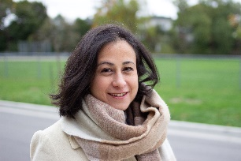
Odelia Bay est une avocate, une universitaire et une défenseure qui s'identifie comme souffrant d'une invalidité épisodique.

Odelia prépare actuellement son doctorat à la faculté de droit d'Osgoode Hall. Ses recherches doctorales examinent comment les travailleurs atteints d’invalidités épisodiques équilibrent les besoins concurrents de soins personnels et de travail. Elle a publié sur ces thèmes au Canada, aux États-Unis et au Royaume-Uni, notamment en tant que co-auteur de Law and Disability in Canada: Cases and Materials (LexisNexis, 2021), le premier recueil de jurisprudence sur le droit du handicap au Canada.

Avant de commencer son doctorat, Odelia a complété son LLM à la Columbia Law School, où elle a reçu une bourse d'études supérieures dans le cadre du Future of Disability Studies Project de l'Université de Columbia. Elle est également titulaire d'un Juris Doctor en common law anglaise de l'Université d'Ottawa et d'un baccalauréat en journalisme de l'Université métropolitaine de Toronto.

Odelia a fait un stage en droit du travail syndical et est admise au Barreau de l'Ontario. Elle a enseigné plusieurs cours dans des facultés de droit, notamment le droit du travail et la théorie critique de la race. Avant d'étudier le droit, Odelia a travaillé comme journaliste à la radio et à la télévision.

Parnika Celly
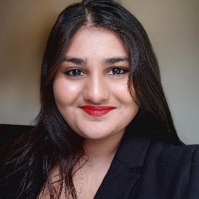
Parnika est l'agent d'établissement en santé mentale des jeunes nouveaux arrivants au sein du programme pour les jeunes nouveaux arrivants de la West Neighbourhood House. Dans son rôle, elle se concentre sur la fourniture de soutien en santé mentale et de psychoéducation de manière créative aux jeunes nouvellement arrivés au Canada, notamment par le biais des arts et des formats virtuels. Parnika a obtenu son HBSc en psychologie, en anthropologie et en études théâtrales et dramatiques de l'Université de Toronto, ainsi qu'un MSW avec une spécialisation en travail social mondial et en développement social de l'Université Rutgers. Le parcours de Parnika en faveur de la justice pour les personnes handicapées est enraciné dans son expérience personnelle et a été éclairé par des cours ainsi que par des expériences professionnelles. Elle est reconnaissante d'avoir l'opportunité de travailler aux côtés de ses formidables collègues du Disability Justice Affinity Group du Toronto Neighbourhood et de continuer à apprendre de ses formidables collègues. Centres .

Rahémé Perry
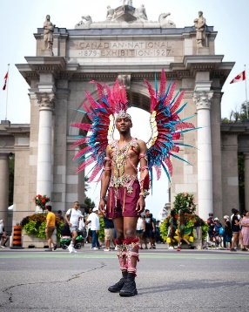
En tant que personne queer de couleur ayant reçu un diagnostic de schizophrénie chronique et de dépression, j'ai rencontré de nombreux défis dans l'orientation de mon traitement et de mes soins. Je ne suis pas étranger à la stigmatisation ; avoir été victime d'intimidation et de harcèlement à cause d'un diagnostic que très peu de gens peuvent comprendre. Comme beaucoup d’autres, j’ai reçu un diagnostic erroné à plusieurs reprises par différents psychiatres.
J'ai décidé de lancer « Peer Stories », d'abord nommé « Lead with Hope », avec le financement de la Community One Foundation, pour déstigmatiser la santé mentale et offrir un soutien et des ressources aux personnes qui ont connu des problèmes de santé mentale similaires aux miens. Au cours de la dernière année, j'ai organisé des ateliers de bien-être et développé plusieurs sites Web allant des cosmétiques aux services sociaux et à la construction. À mesure que des opportunités se présentent, je veux utiliser ma voix pour ceux qui, comme je le pensais, ne croient pas qu'ils le croient.
Je sais que je ne suis pas seul. J'espère qu'en partageant mon expérience vécue, d'autres personnes confrontées à des problèmes de santé mentale similaires pourront voir leurs reflets dans mon histoire et créer un sentiment de communauté. Bien que je sois toujours confronté à des défis, j'ai trouvé un terrain quelque peu stable malgré la tempête qui m'occupe l'esprit. Je n'ai plus peur de partager mon histoire. Mon espoir est de lutter contre la stigmatisation et les systèmes qui ne comprennent pas pleinement ce que signifie vivre avec la schizophrénie chronique.
Susan Wallace – Chef de section, Statistiques sur les personnes handicapées et l'accessibilité
Susan (elle/elle) est la gestionnaire responsable de l'Enquête canadienne sur l'incapacité, ainsi que d'autres projets liés aux statistiques sur l'incapacité et l'accessibilité. Susan travaille à la section Statistiques sur le handicap et l'accessibilité depuis 2020 et à Statistique Canada depuis 2006.
Melissa Egan - Responsable nationale, Invalidités épisodiques, Réalise
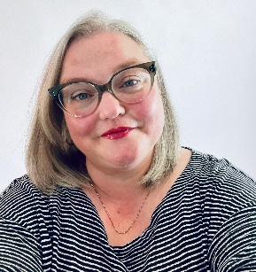
Melissa Egan est responsable nationale des invalidités épisodiques chez Réalise et travaille pour l'organisation depuis 2019. Elle travaille dans le domaine de l'éducation à la santé depuis plus de 20 ans en tant que présentatrice et animatrice, élaborant et dispensant des formations à divers publics à travers le Canada. Elle a de l’expérience dans l’utilisation des données probantes de la recherche communautaire pour éclairer l’éducation et estime que cela est essentiel pour créer un changement durable dans les pratiques. Melissa apporte un engagement envers l'inclusion, la diversité, l'équité et l'accessibilité dans son travail et a beaucoup travaillé avec la communauté 2SLGBTQIA+ et les peuples autochtones. Melissa est titulaire d'un baccalauréat et d'un baccalauréat en éducation et a récemment complété une maîtrise en éducation.

